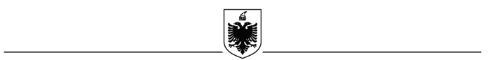

REPUBLIKA E SHQIPËRISË
AUTORITETI KONTRAKTOR BASHKIA BULQIZE
Adresa : Lagia Minatori Bulqize, Tel. ++ 355.219.22694, email.bashkiabulqize@hotmail.com

Nr ____ Prot Bulqize,me 06.05.2016

Lënda: NJOFTIM KONTRATE

Drejtuar : AGJENCISE SE PROKURIMIT PUBLIK- TIRANE

1- Autoriteti Kontraktor: Bashkia Bulqize.

2- Procedura e Prokurimit: “SHERBIME KONSULENCE”
3- Objekti : “ Studim projektime per projekte te financuara nga Bashkia Bulqize
4- Fondi limit pa TVSH : 16'666'667 (gjashtembedhjete milion e gjashteqind e gjashtedhjete e gjashte mije e gjashteqind e gjashtedhjete e shtate) lekë
5- Burimi i financimit: Te ardhurat + grandet
6- Kohezgjatja e Kontrates : 60 dite
7- Hapja e Ofertave do te behet ne Dt.23.05.2016 ora 11:00 ne Adresen elektronike www.app.gov.al .
8- Afati i fundit per pranimin e dokumentave eshte Dt.23.05.2016. ora 11:00 ne Adresen elektronike www.app.gov.al

TITULLARI I AUTORITETIT KONTRAKTOR
Melaim DAMZI

